Брейн — ринг для представителей старшего поколения «Здоровье в своей тарелке»
Здоровье — это одна из важнейших жизненных ценностей человека, залог его благополучия и долголетия. В целях повышения информированности людей старшего поколения в вопросах здорового образа жизни, сохранения и укрепления своего здоровья в ЦСОН Кореличского района прошёл брейн — ринг «Здоровье в своей тарелке». Мероприятие проходило в рамках реализации проекта «Возраст здоровью не помеха» и акции «Уважение. Забота. Ответственность».
Участники мероприятия разделились на две команды: «Неболейка» и «Витаминка». Отгадывали загадки об овощах и фруктах, вспоминали пословицы и поговорки о здоровье, разгадывали ребусы, принимали участие в играх «Меткий бросок», «Веникобол», готовили украшение для салатов.
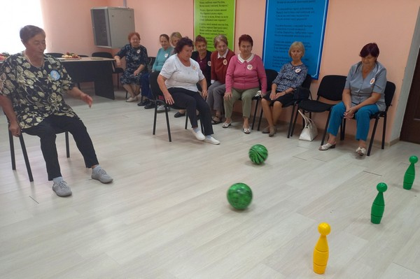
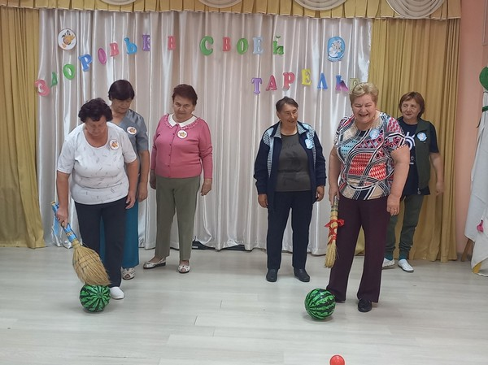
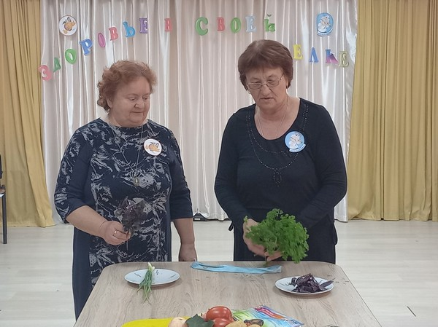
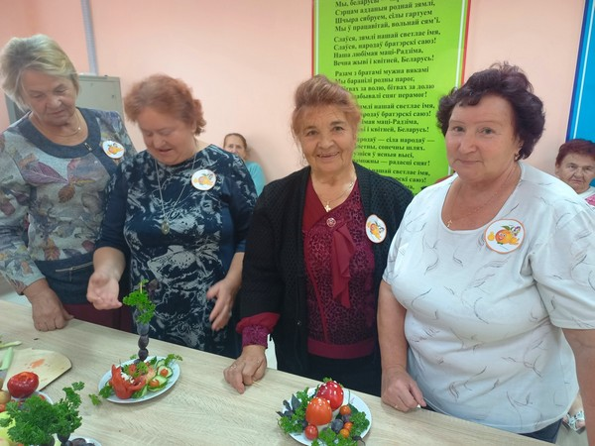
Представители «серебряного» возраста показали эрудицию, проявили быстроту, смекалку, ловкость.
Пришедшие были единодушны во мнении, что здоровье необходимо беречь и укреплять в любом возрасте. Для этого нужно заниматься спортом и закаляться, есть больше витаминов. А еще не сидеть на месте, чаще двигаться.
Все ушли с мероприятия в замечательном настроении, получив заряд бодрости и энергии и, конечно же, много полезной информации.

